**Hello Parents & Caregivers!**

Tired of breakfast and lunch battles at home? We’ve got you covered! Our school offers **FREE breakfast and lunch every day** through the National School Lunch Program and the California Universal Meal Program. **Why join the school meal program?**

* **Save Time & Money** – Skip the morning rush and stretch your grocery budget.
* **Healthy & Balanced** – Every meal meets strict nutrition standards with whole grains, milk, protein, fruits, and veggies.
* **Learning Ready** – Students who eat at school often have better attendance, focus, and grades.

**See What’s Cooking -** Check out our [sample menu](https://www.revolutionfoods.com/menus) and [photos](https://content.app-us1.com/ZvMo6/2025/08/06/086e44f2-3010-4cb1-b975-668673315b9a.pdf) of breakfast and lunch. We think your child will discover new favorites!

**Stay Connected -** Follow our meal provider, **Revolution Foods**, on [Facebook](https://www.facebook.com/RevolutionFoods) or [Instagram](https://www.instagram.com/revolutionfoods/) for updates, contests, and recipes. Every meal is a step toward a healthier, happier school year—let’s make the most of it!

**¡Hola familias y cuidadores!**

¿Cansados de las batallas por el desayuno y el almuerzo en casa? ¡Tenemos la solución! Nuestra escuela ofrece **desayuno y almuerzo GRATIS todos los días** gracias al Programa Nacional de Almuerzos Escolares y el Programa Universal de Comidas de California. **¿Por qué unirse al programa de comidas escolares?**

* **Ahorra tiempo y dinero** – Olvídate de las prisas matutinas y estira tu presupuesto de alimentos.
* **Saludable y equilibrado** – Cada comida cumple con estrictos estándares nutricionales e incluye granos integrales, leche, proteína, frutas y verduras.
* **Listos para aprender** – Los estudiantes que comen en la escuela suelen tener mejor asistencia, concentración y calificaciones.

**Mira lo que se está cocinando -**Consulta nuestro [menú](https://www.revolutionfoods.com/menus) de muestra y [fotos](https://content.app-us1.com/ZvMo6/2025/08/06/086e44f2-3010-4cb1-b975-668673315b9a.pdf) de los desayunos y almuerzos. ¡Estamos seguros de que tu hijo descubrirá nuevos platillos favoritos!

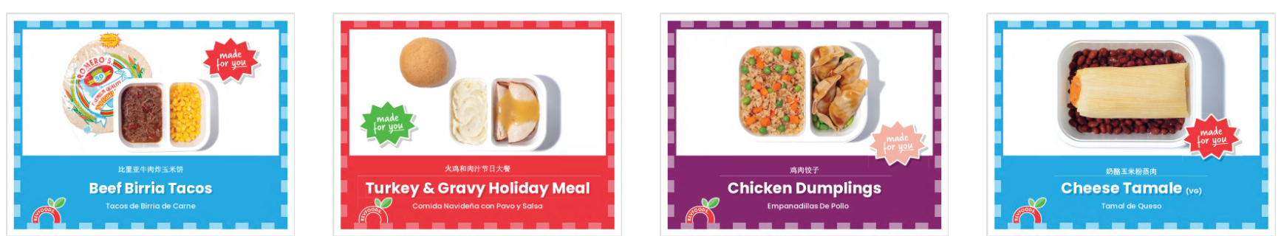**Mantente conectado -** Sigue a nuestro proveedor de comidas, **Revolution Foods**, en [Facebook](https://www.facebook.com/RevolutionFoods) o [Instagram](https://www.instagram.com/revolutionfoods/) para ver actualizaciones, concursos y recetas. Cada comida es un paso hacia un año escolar más saludable y feliz. ¡Aprovechémoslo juntos!